Міністерство освіти і науки України
Центральноукраїнський національний технічний університет
Механіко-технологічний факультет

ЗВІТ
ПРО ВИКОНАННЯ ЛАБОРАТОРНОЇ РОБОТИ № 9
з навчальної дисципліни
“Базові методології та технології програмування”

РЕАЛІЗАЦІЯ ПРОГРАМНИХ МОДУЛІВ РОЗГАЛУЖЕНИХ ТА ІТЕРАЦІЙНИХ ОБЧИСЛЮВАЛЬНИХ ПРОЦЕСІВ

ЗАВДАННЯ ВИДАВ
доцент кафедри кібербезпеки та програмного забезпечення
Доренський О. П.
https://github.com/odorenskyi/

ВИКОНАВ
студент академічної групи КБ-20
Норов А.О.

ПЕРЕВІРИВ
ст. викладач кафедри кібербезпеки
та програмного забезпечення
Поліщук Л. І.

Кропивницький – 2021
Мета роботи: полягає в набутті ґрунтовних вмінь і практичних навичок реалізації технології модульного програмування, застосування операторів С/С++ арифметичних, логічних, побітових операцій, умови, циклів та вибору під час розроблення статичних бібліотек, заголовкових файлів та програмних засобів у кросплатформовому середовищі Code::Blocks

Завдання до лабораторної роботи:
1.Реалізувати функції розв’язування задач 9.1–9.3 як складових статичної бібліотеки libModulesПрізвище.а (проект ModulesПрізвище, створений під час виконання лабораторної роботи №8)"
2.Реалізувати програмне забезпечення розв’язування задачі 9.4 на основі функцій статичної бібліотеки libModulesПрізвище.а.
Варіант №25
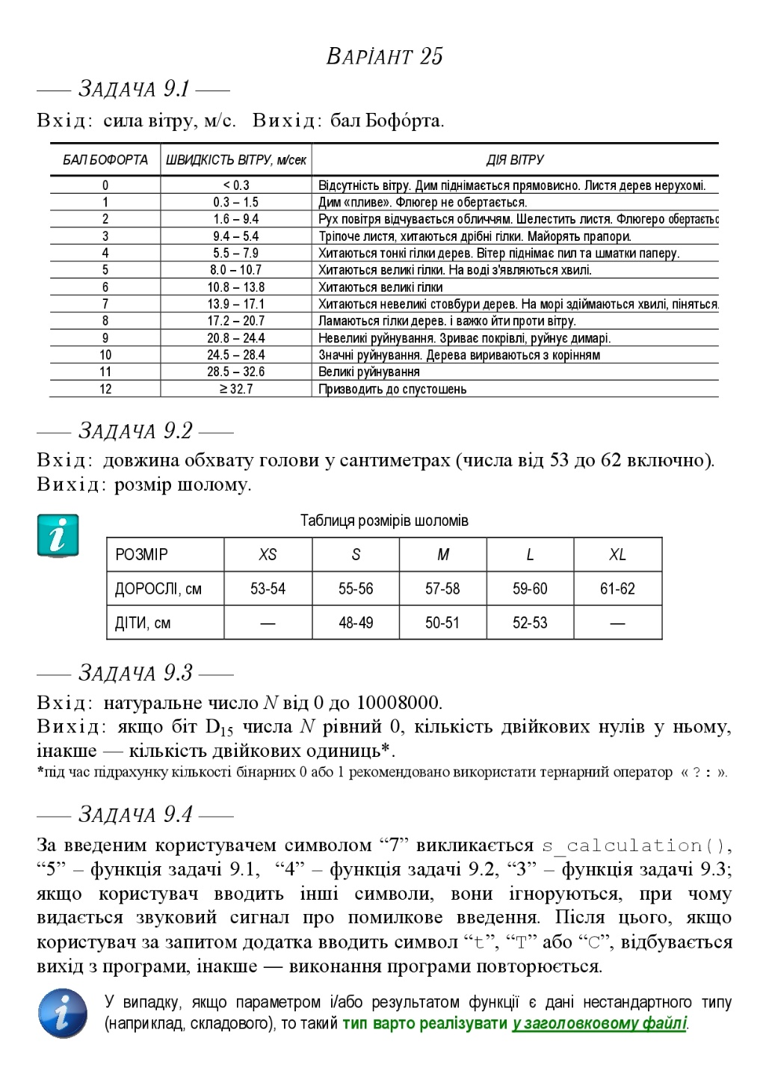

Рисунок 1 – Завдання з лабораторної роботи № 9

Завдання 9.1
  - Формалізація задачі
    - Строга постановка задачі
Вихідні данні: W - дійсне число, W$∈$[-4 294 967 296; 4 294 967 296].
Beaufortmark – дійсне число, Beaufortmark$∈$[-4 294 967 296; 4 294 967 296].
Вхідні данні: W - дійсне число, W$∈$[-4 294 967 296; 4 294 967 296],
    - Створення математичної моделі задачі:
1) Якщо W < 0.3, то Beaufortmark = 0
2) Якщо W >= 0.3 && W <= 1.5, то Beaufortmark = 1
3) Якщо W >= 1.6 && W <= 3.3, то Beaufortmark = 2
4) Якщо W >= 3.4 && W <= 5.4, то Beaufortmark = 3
5) Якщо W >= 5.5 && W <= 7.9, то Beaufortmark = 4
6) Якщо W >= 8.0 && W <= 10.7, то Beaufortmark = 5
7) Якщо W >= 10.8 && W <= 13.8, то Beaufortmark = 6
8) Якщо W >= 13.9 && W <= 17.1, то Beaufortmark = 7
9) Якщо W >= 17.2 && W <= 20.7, то Beaufortmark = 8
10) Якщо W >= 20.8 && W <= 24.4, то Beaufortmark = 9
11) Якщо W >= 24.5 && W <= 28.4, то Beaufortmark = 10
12) Якщо W >= 28.5 && W <= 32.6, то Beaufortmark = 11
13) Якщо W >= 32.7, то Beaufortmark = 12
1.1.3 Опис алгоритму вербальним способом:
Початок
- Задати Швидкість вітру,W;
- Якщо W < 0.3, то перейти на крок 3;
- Beaufortmark = 0;
- Перейти на крок 42;
- Якщо W >= 0.3 && W <= 1.5, то перейти на крок 6;
- Beaufortmark = 1;
- Перейти на крок 42;
- Якщо W >= 1.6 && W <= 3.3, то перейти на крок 9;
- Beaufortmark = 2;
- Перейти на крок 42;
- Якщо W >= 3.4 && W <= 5.4, то перейти на крок 12;
- Beaufortmark = 3;
- Перейти на крок 42;
- Якщо W >= 5.5 && W <= 7.9, то перейти на крок 15;
- Beaufortmark = 4;
- Перейти на крок 42;
- Якщо W >= 8.0 && W <= 10.7, то перейти на крок 18;
- Beaufortmark = 5;
- Перейти на крок 42;
- Якщо W >= 10.8 && W <= 13.8, то перейти на крок 21;
- Beaufortmark = 6;
- Перейти на крок 42;
- Якщо W >= 13.9 && W <= 17.1, то перейти на крок 24;
- Beaufortmark = 7;
- Перейти на крок 42;
- Якщо W >= 17.2 && W <= 20.7, то перейти на крок 27;
- Beaufortmark = 8;
- Перейти на крок 42;
- Якщо W >= 20.8 && W <= 24.4, то перейти на крок 30;
- Beaufortmark = 9;
- Перейти на крок 42;
- Якщо W >= 24.5 && W <= 28.4, то перейти на крок 33;
- Beaufortmark = 10;
- Перейти на крок 42;
- Якщо W >= 28.5 && W <= 32.6, то перейти на крок 36;
- Beaufortmark = 11;
- Перейти на крок 42;
- Якщо W >= 32.7, то перейти на крок 39;
- Beaufortmark = 12;
- Перейти на крок 42;
- Вивести W, та ще раз задати Швидкість вітру,W;
- Вивести W та Beaufortmark;
Кінець

Завдання 9.2
  - Формалізація задачі
    - Строга постановка задачі
Вихідні данні: length - дійсне число, length$∈$[-2147483648; 2147483648].
Вхідні данні: sizesh – символьний тип, sizesh$∈$[0; 255],
    - Створення математичної моделі задачі:
- Якщо length = 53,54, то sizesh = “XS”
- Якщо length = 55,56, то sizesh = “S”
- Якщо length = 57,58, то sizesh = “M”
- Якщо length = 59,60, то sizesh = “L”
- Якщо length = 61,62, то sizesh = “XL”
    - Опис алгоритму вербальним способом:
Початок
- Задати довжину обхвату голови, length;
- Якщо length = 53,54, то перейти на крок 3;
- sizesh = “XS”;
- Перейти на крок 18;
- Якщо length = 55,56, то перейти на крок 6;
- sizesh = “S”;
- Перейти на крок 18;
- Якщо length = 57,58, то перейти на крок 9;
- sizesh = “M”;
- Перейти на крок 18;
- Якщо length = 59,60, то перейти на крок 12;
- sizesh = “L”
- Перейти на крок 18;
- Якщо length = 61,62, то перейти на крок 15;
- sizesh = “XL”;
- Перейти на крок 18;
- Вивести length, та ще раз задати довжину обхвату голови, length;
- Вивести sizesh;
Кінець

Завдання 9.3
  - Формалізація задачі
    - Строга постановка задачі
Вихідні данні: Onecount – кількість двійкових одиниць в числі,
Zerocount – кількість двійкових нулів в числі;
Вхідні данні: N - дійсне число, N$∈$[-2147483648; 2147483648].
    - Опис алгоритму вербальним способом:
Початок
- Задати N;
- Перевести N у двійкову систему;
- Якщо D₁₅=0 перейти на крок 5;
- Якщо D₁₅=1 перейти на крок 6;
- Вивести Zerocount;
- Вивести Onecount;
Кінець

